**Mock up**

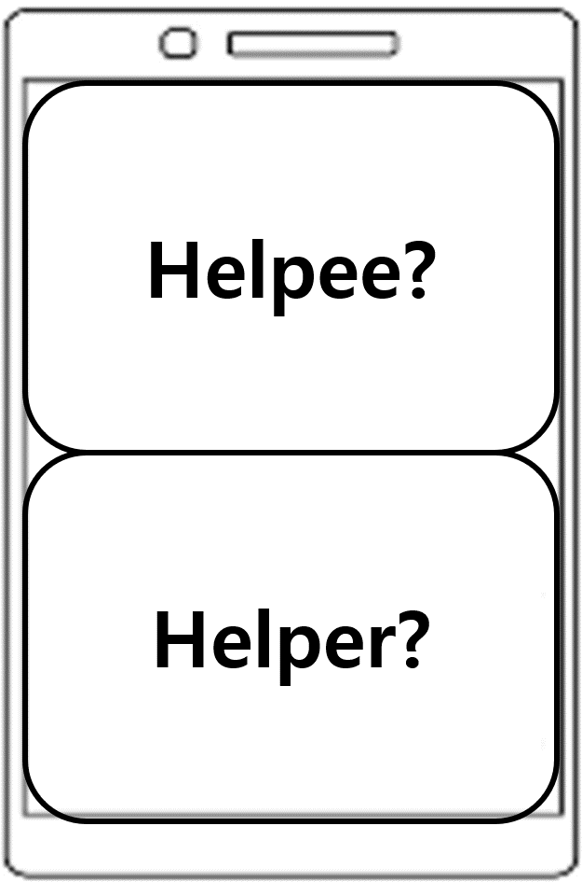

그림 8. 초기 화면

그림 8은 본 어플리케이션의 초기 화면, “HELPER”/”HELPEE”선택하기 Feature이다. 유저는 Helpee나 Helper를 선택하여 본 서비스를 사용할 수 있다. Helpee는 도움을 받고자 하는 유저이며 Helper는 자원봉사자로 사용하고자 하는 유저이다.

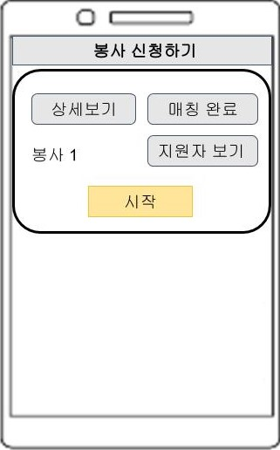

그림 9. Helpee 메인 페이지

유저가 Helpee로 선택했을 때 그림9와 같은 페이지로 넘어간다. 그림 9는 Helpee의 메인 페이지인 현재 상태 화면 출력 Feature이다. Helpee의 메인 페이지에는 “봉사 신청하기” 버튼과 현재 신청한 봉사 리스트를 보여준다. 봉사 리스트에는 봉사의 정보, 봉사 매칭 여부와 시작 버튼이 있다. Helpee가 새로운 봉사를 신청하고 싶으면 “봉사 신청하기” 버튼을 누른다.

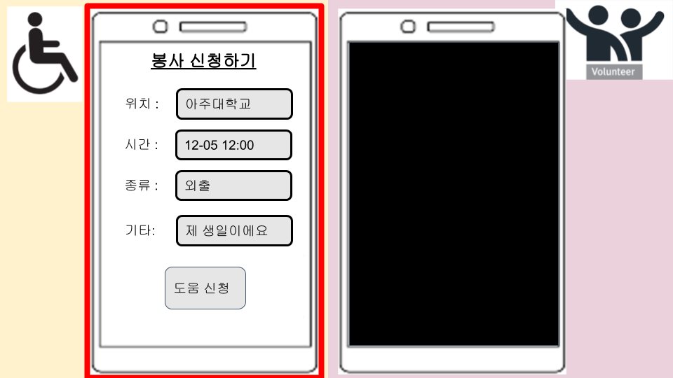

그림 10. Helpee 봉사 신청 페이지

그림 10은 그림 9의 페이지에서 “봉사 신청하기” 버튼을 눌렀을 때 봉사의 정보를 적는 페이지인 도움 요청하기 Feature이다. 봉사의 위치, 시간, 봉사의 종류 등을 적고 봉사를 신청할 수 있다. “도움 신청” 버튼을 누르면 이 정보의 봉사를 Helper가 조회, 신청할 수 있다.

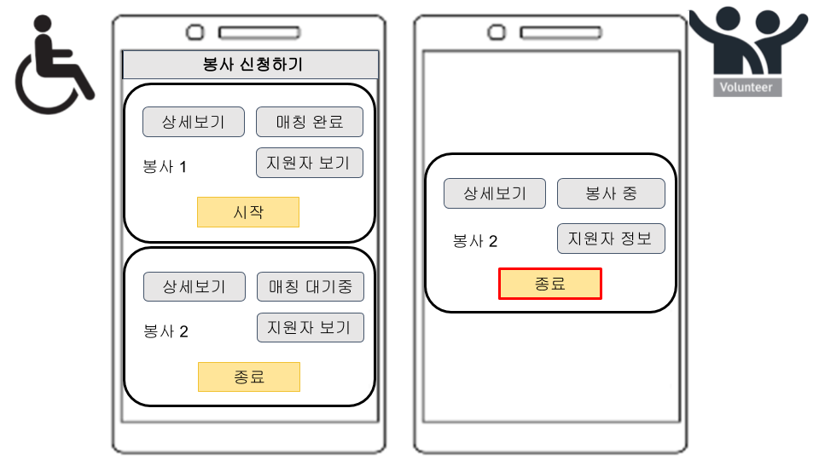

그림 11. Helpee가 봉사 2 신청 후 메인 페이지

Helpee가 “도움 신청” 버튼을 눌렀을 때 봉사 리스트에 새로운 봉사가 “매칭 대기중”이라는 상태로 생성된 것을 그림 11에서 볼 수 있다.

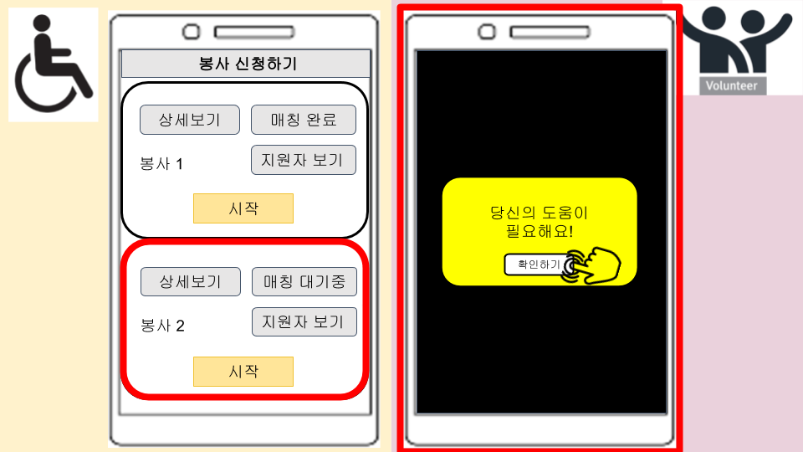

그림 12. 봉사 신청 후 근처 Helper 알림

그림 12은 근처 봉사 실시간 알림 받기 Feature이다. 근처의 Helpee가 신청한 봉사에 대해 Helper는 알림을 받을 수 있다.

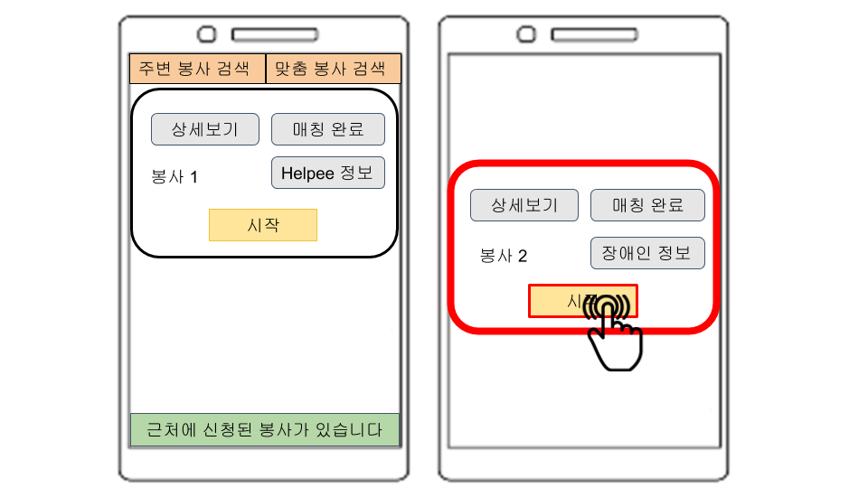

그림 13. Helper 메인 페이지

그림 13은 그림 8의 “HELPER”/”HELPEE”선택하기 Feature에서 Helper로 선택했을 때 넘어가는 Helper의 현재 상태 화면 출력 Feature이다. “주변 봉사 검색” 과 “맞춤 봉사 검색” 버튼이 있으며 현재 자원한 봉사의 리스트와 근처 봉사를 조회할 수 있는 버튼이 있다.

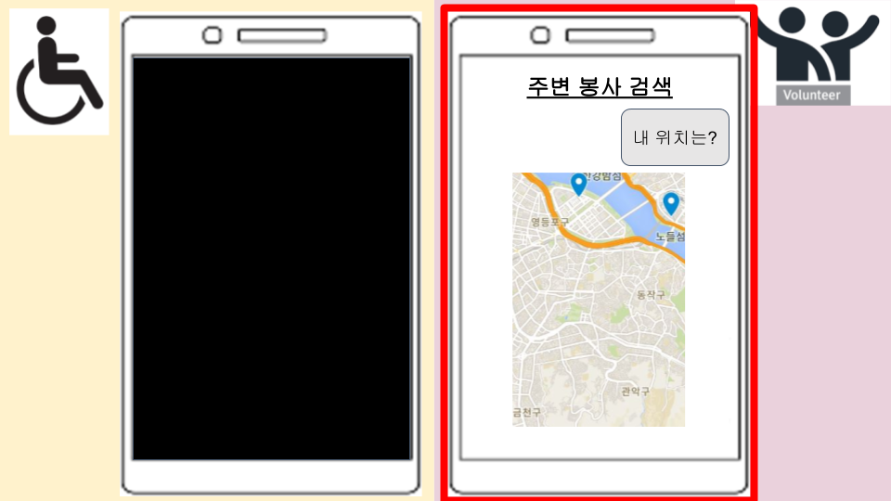

그림 14. Helper 주변 봉사 검색 페이지

그림 14은 Helper의 현재 상태 화면 출력 Feature에서 “주변 봉사 검색” 버튼을 눌렀을 때 나오는 위치 검색 하기 Feature이다. “내 위치는?” 버튼을 누르면 자신의 위치 근처의 봉사들을 지도에서 조회할 수 있다.

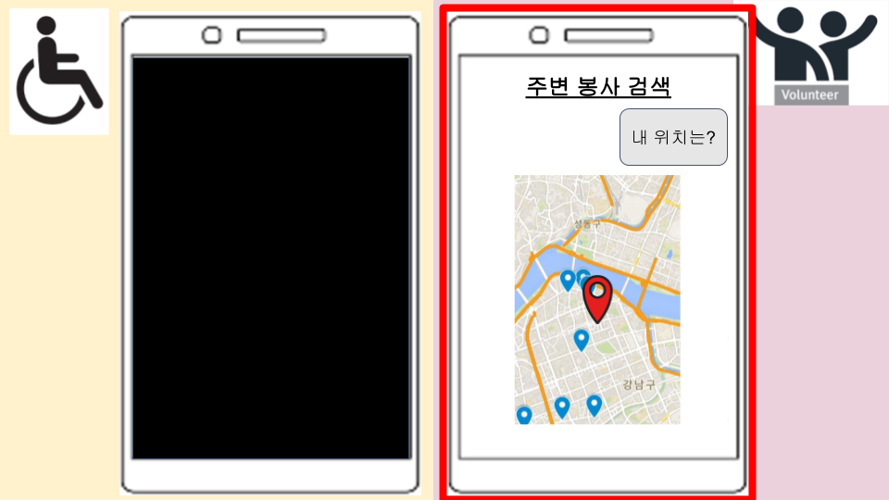

그림 15. Helper 근처 봉사 조회

위치 검색 하기 Feature에서 “내 위치는” 버튼을 눌렀을 때 그림 15와 같이 자신의 위치 근처의 봉사들을 지도에서 보여준다.

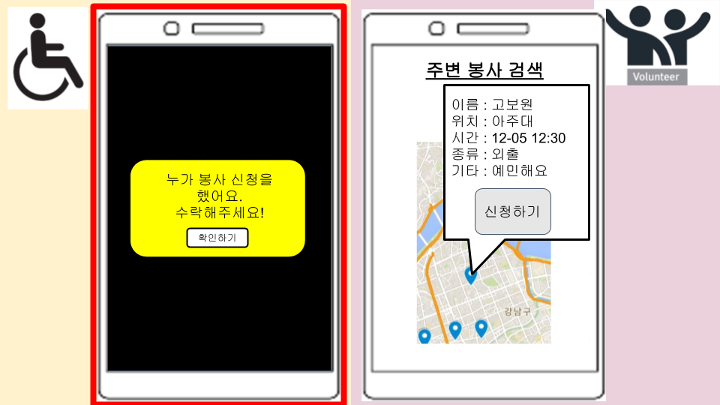

그림 16. Helper 봉사 신청

그림 16은 Helper가 지도에서 자신이 원하는 봉사를 눌러을 때 나오는 봉사 자원 하기 및 서약 동의 하기 Feature이다. “신청하기” 버튼을 누르면 봉사 주의 사항 및 서약서 화면이 출력되고 Helpee에게 수락 알림이 간다.

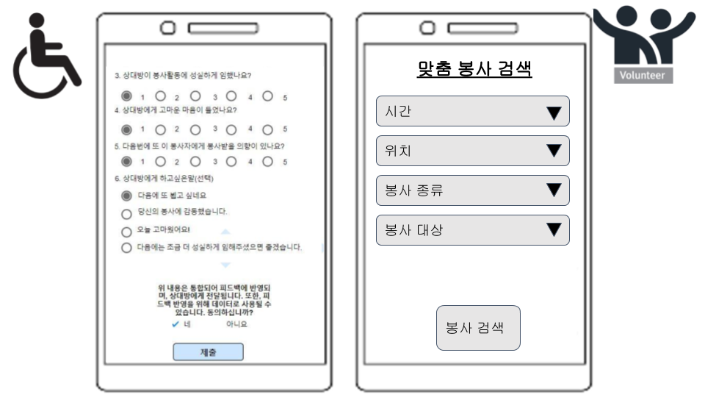

그림 17. Helper 맞춤 봉사 검색 페이지

그림 17은 맞춤 검색 하기 Feature이다. 이 페이지에서는 Helper가 자신이 원하는 시간, 위치, 봉사 종류, 대상 별로 봉사를 검색할 수 있다. “봉사 검색” 버튼을 누르면 자신이 선택한 특징의 봉사 리스트를 조회할 수 있다.

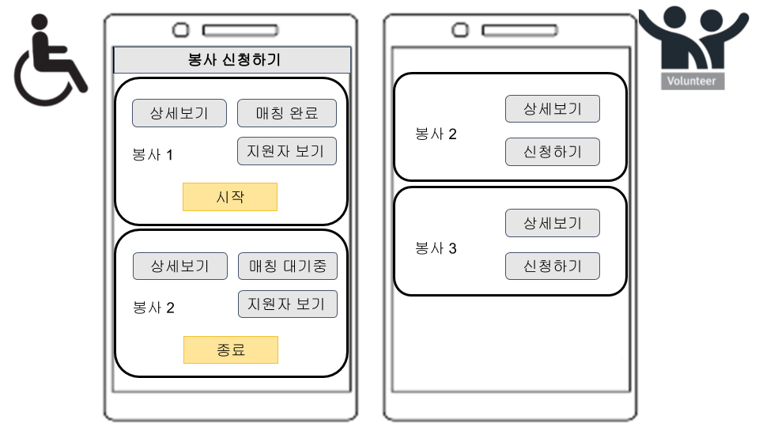

그림 18. Helper 맞춤 봉사 리스트 페이지

그림 18의 맞춤 검색 하기 Feature에서 시간, 위치 등을 입력한 후 “봉사 검색” 버튼을 누르면 그에 맞는 봉사들의 리스트를 볼 수 있으며 Helper는 자신이 원하는 봉사를 “신청하기” 버튼으로 자원 할 수 있다.



그림 19. Helpee 봉사 수락 알림

Helper가 맞춤 검색하기 Feature 또는 위치 검색하기 Feature로 봉사를 자원하면 그림 19처럼 자원봉사자 자원 알림 받기 Feature에 해당하는 Helpee에게 봉사 수락 알림이 간다.

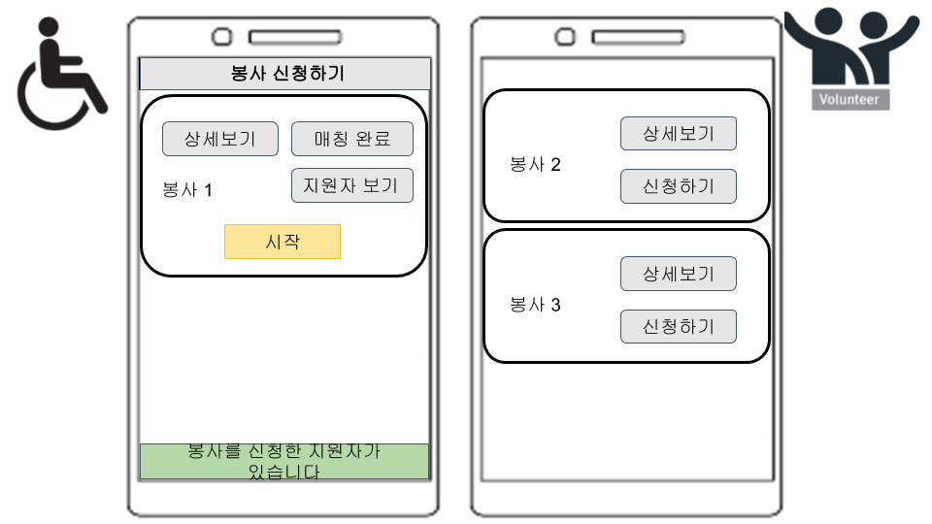

그림 20. Helper가 봉사 지원한 후 Helpee 메인 페이지

Helper가 Helpee가 등록한 봉사를 자원하면 Helpee의 메인 페이지에는 그림 20과 같이 “봉사를 신청한 지원자가 있습니다”라는 알림이 생긴다.

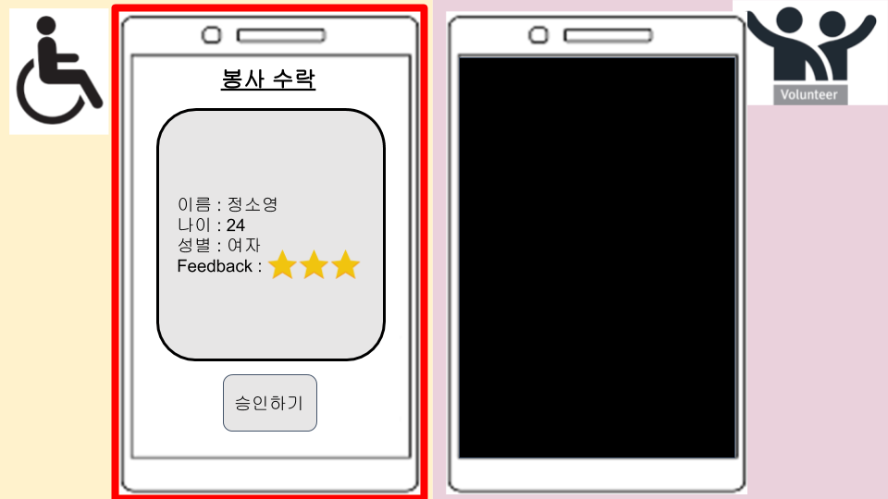

그림 21. Helpee 봉사 수락 페이지

그림 21은 Helpee가 Helper의 봉사 자원을 수락하는 자원봉사자 봉사 자원 승낙하기 Feature이다. HELPEE는 자신이 등록한 봉사에 자원한 자원봉사자들의 리스트 중 한 사람을 선택하여 봉사 자원을 승낙할 수 있다.

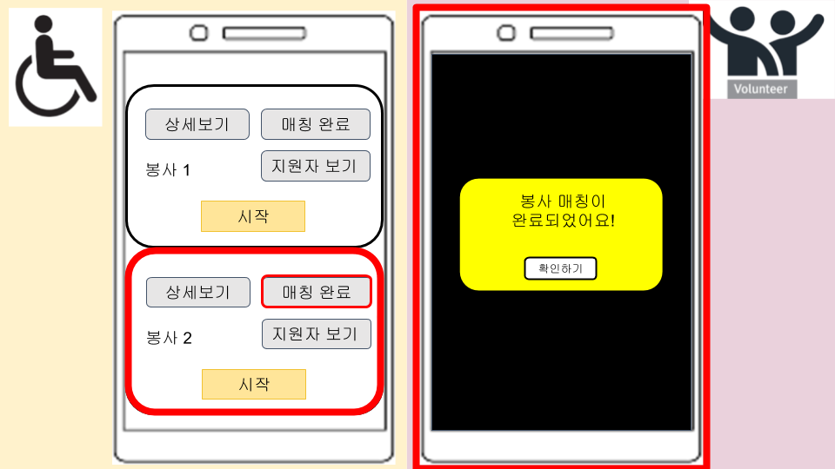

그림 22. Helper 매칭 완료 알림

자원봉사자 봉사 자원 승락하기 Feature에서 Helpee가 Helper의 봉사 자원을 수락하면 Helper에게 봉사 매칭이 완료되었다는 알림이 가는 봉사 매칭 완료 알림 받기 Feature가 그림 22과 같이 수행된다.

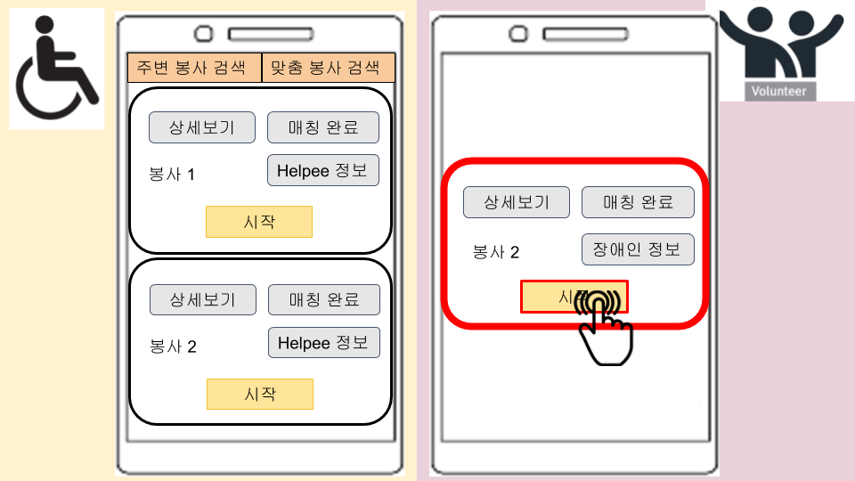

그림 23. Helper의 매칭 완료 후 메인 페이지

Helpee가 Helper의 봉사 자원을 수락하면 그림 23와 같이 매칭 정보가 “매칭 대기 중”에서 “매칭완료”로 변경된다.

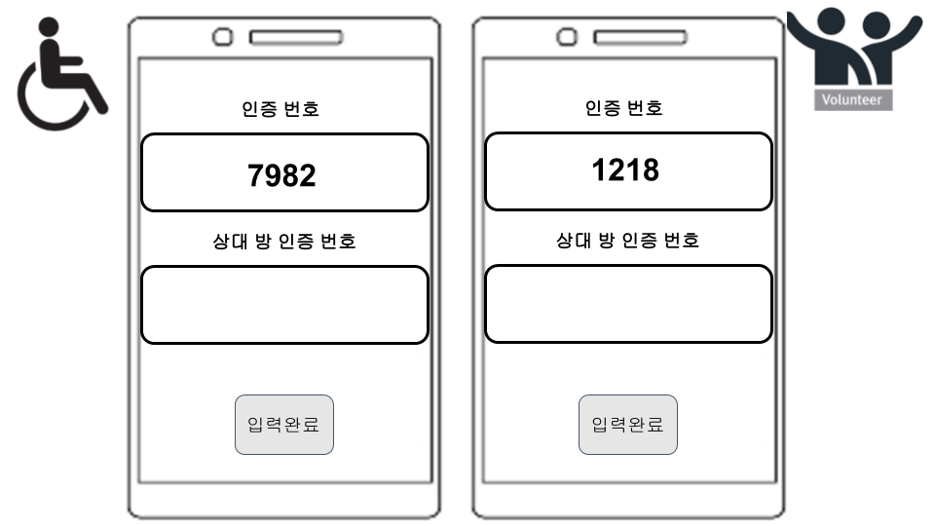

그림 24. Helper와 Helpee 봉사 시작 인증 페이지

Helper와 Helpee가 약속한 시간에 약속 장소에서 만나 봉사를 시작하기 위해 메인 페이지에서 “시작하기” 버튼을 누르면 봉사 시작 하기 Feature로 넘어간다. 먼저 그림 24와 같은 인증 페이지가 나온다. 이 페이지에는 버튼이 눌리면 서버에서 랜덤으로 인증용 4자리 숫자를 각 사용자의 화면에 출력하고 “HELPER”와 “HELPEE”는 서로의 번호를 교환하여 앱에 입력하면 서버로 해당 번호가 전송된다. 서버에서 번호 인증이 완료되면 인증완료 시간을 봉사 시작 시간으로 간주한다.

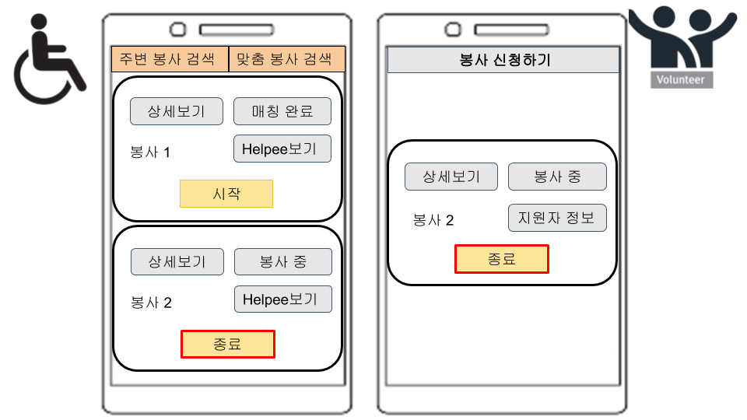

그림 25. Helper와 Helpee 봉사 시작 인증 후 페이지

인증을 완료하면 그림 25와 같이 Helper와 Helpee의 메인 페이지에서 해당하는 봉사의 상태가 “봉사 중”으로 변경된다. 만약 봉사가 종료되면 Helper와 Helpee는 “종료” 버튼을 누른다.

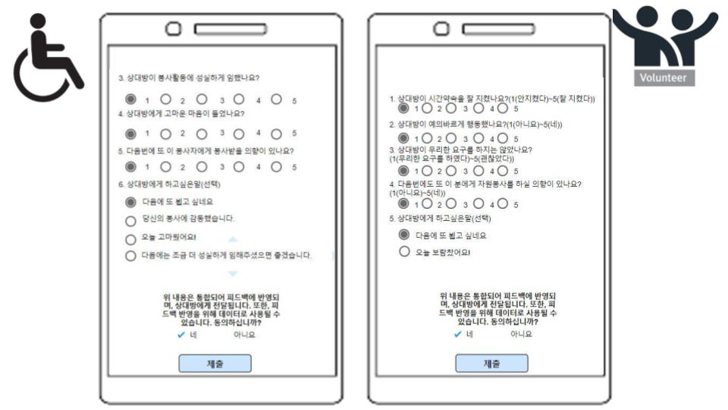

그림 26. Helper와 Helpee feedback 설문조사 페이지

마지막으로 종료 후 Helper와 Helpee는 서로에 대한 feedback을 매기는 설문조사 하기 Feature로 넘어간다. 그림 26과 같이 Feedback을 작성 후 “제출” 버튼을 누르면 추후에 관리자가 feedback 점수를 보고 Helpee에게 봉사 시간을 부여한다.

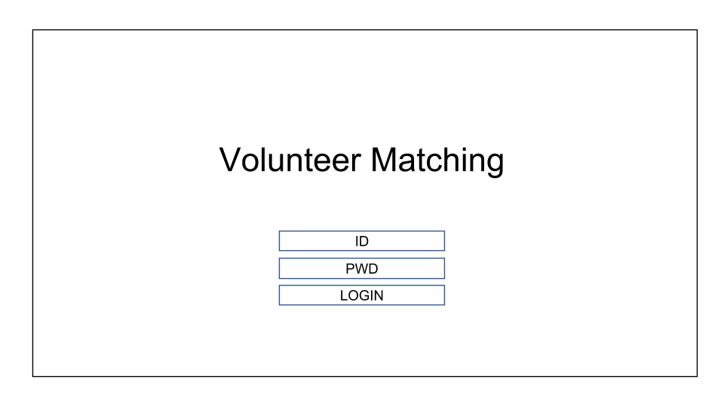

그림 27. 관리자 로그인 페이지

그림 27은 관리자가 관리자 인증 암호를 입력하는 관리자 페이지 암호 입력하기 Feature이다. 관리자는 해당 페이지에 암호를 입력하여 관리자 기능에 접근할 수 있다.

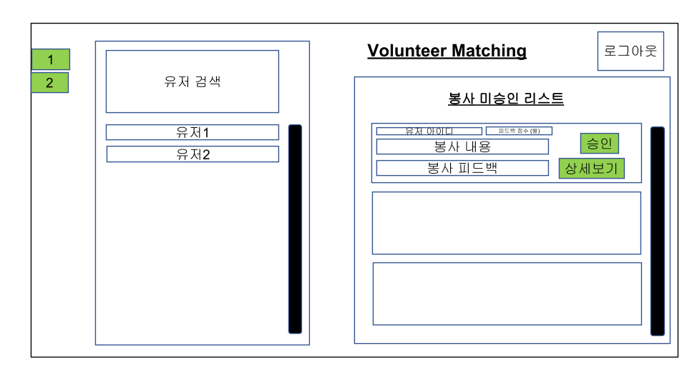

그림 28. 관리자 유저 검색 페이지

그림 28는 관리자의 기능 중 사용자 조회하기 Feature이다. 해당 페이지에 접근하면 사용자들을 조회할 수 있다. 관리자는 원하는 사용자를 선택하여 사용자의 정보, 봉사활동 내역, 피드백 정보를 확인할 수 있다. 또한 사용자의 이름 검색을 통해 원하는 사용자를 조회할 수 있다.



그림 29. 관리자 봉사 승인 페이지

그림 29는 봉사 시간 승인하기 Feature이다. 관리자는 해당 페이지에서 종료된 봉사에 대해 봉사 feedback을 봉사 시간을 승인할 수 있다. 그림 29에서 볼 수 있듯 “상세보기” 버튼과 “승인” 버튼이 있다. 이 봉사에 대해 자세히 보고 싶다면 “상세보기” 버튼을 눌러 볼 수 있으며 “승인” 버튼을 누르면 종료된 봉사에 대해 자원봉사자에게 봉사 시간을 할당한다.

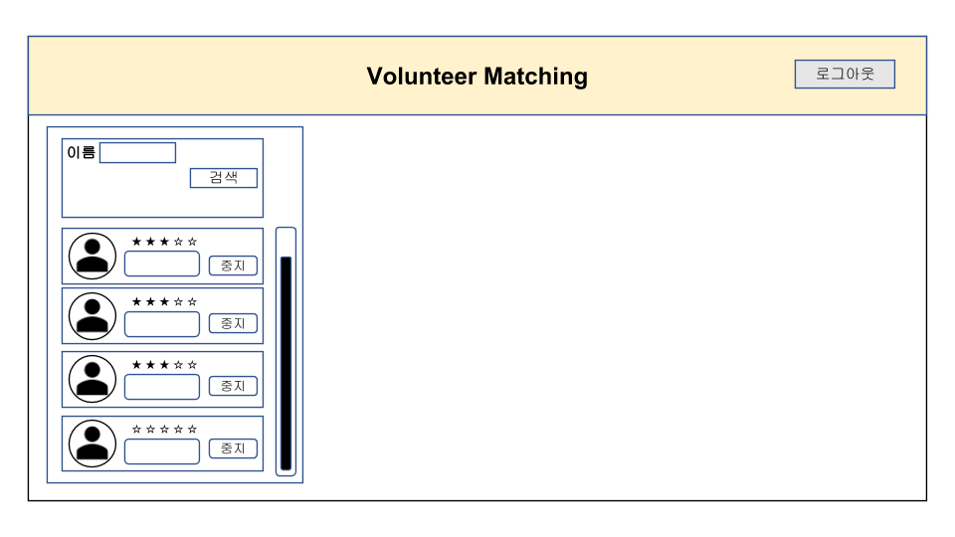

그림 30. 관리자 유저 feedback 관리 페이지

그림 30은 피드백을 바탕으로 사용자 관리하기 Feature이다. 관리자는 이 페이지에서 “HELPER”와 “HELPEE”의 피드백들을 조회할 수 있다. 관리자는 피드백들을 읽고 만약 평가가 좋지 않다면 “중지” 버튼을 눌러 그 사용자에 대해 사용 중지 처리를 할 수 있다.

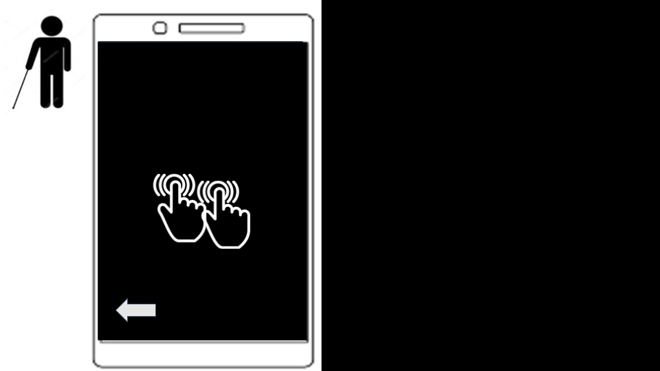

그림 31. 시각 장애인 용 페이지

그림 31 은 콜센터 연결하기 Feature이다. 시각 장애인의 경우 봉사의 시간, 위치, 종류 등 봉사를 신청하기 위한 불편한 단계들을 하기 힘들기 때문에 화면을 두 번 클릭하면 콜센터 직원에게 연결된다. 콜센터 직원은 시각 장애인의 요구에 맞게 도움 요청을 등록한다.